Развитие предметно-развивающей среды
в группе

- Шаталова Е.П. усовершенствовала «Уголок экспериментирования» в группе (авторский дизайн)

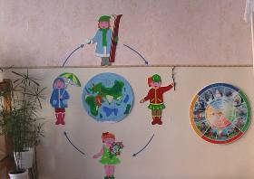

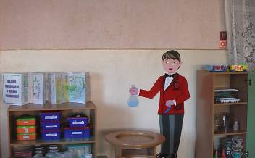

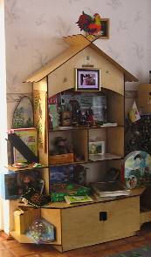
- Совершенствование «Уголка краеведения» -
Участие в смотре-конкурсе на «Лучший уголок
краеведения в группе» - 2 место

Распространение педагогического опыта работы

- на уровне ДОУ
Августовская педагогическая конференция в ДОУ «Солнышко» (2009 г)
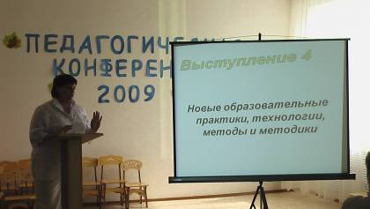

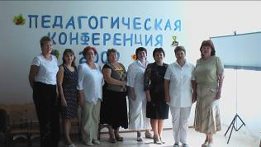

Мастер-класс на тему «Организация исследовательской деятельности с детьми» (2009 г)

Открытый показ занятия на тему «Жители чудесной страны» (2010 г)
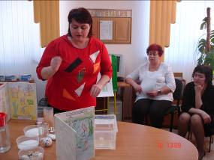

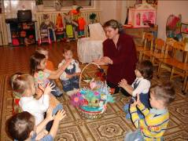

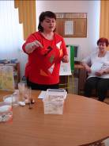

- На муниципальном уровне
Участие в конкурсе «Воспитатель года 2007» Нефтеюганского района

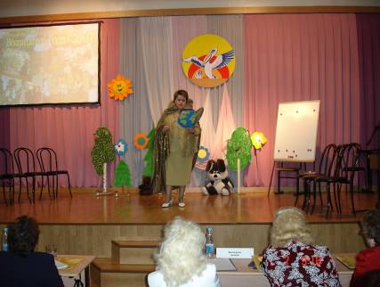

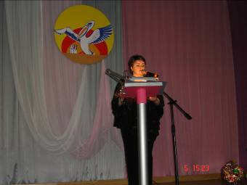

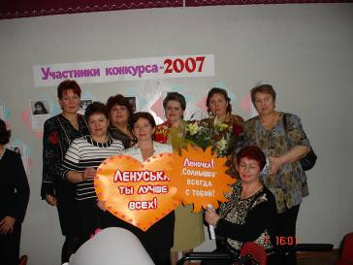

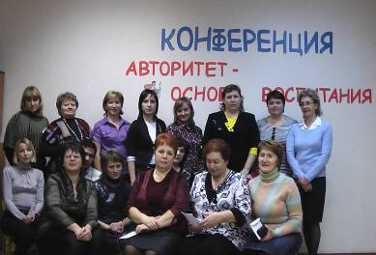
Распространение педагогического опыта работы среди родительской общественности

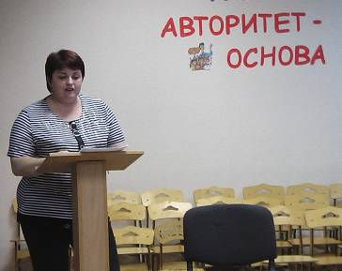

Реализованы совместные детско-родительские проекты:

- проект «Экологические сказки»
- проект «Экологическая почта»
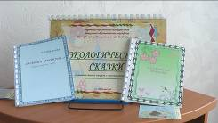
- проект «Красная книга Югории»
- проект «Красота вокруг нас»
- проект «Экологический календарь»
- проведена акция «Твой рисунок - на календарь»
- выпускается газета «Экологический альманах»
- выпущена памятка «Полезные советы для взрослых: как воспитать ребёнка, любящего природу» (автор текста – Шаталова Е.П.)и др.
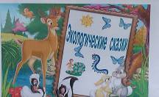
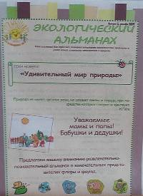

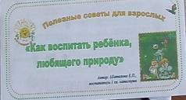

- На всероссийском уровне

Распространение педагогического опыта работы по экологическому воспитанию дошкольников на
V Всероссийской научно-практической конференции «Экологическое образование и просвещение в интересах устойчивого развития» (Нижневартовск, 2010 г)

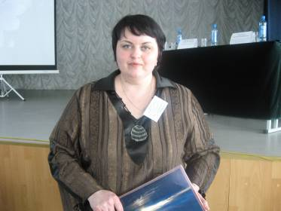

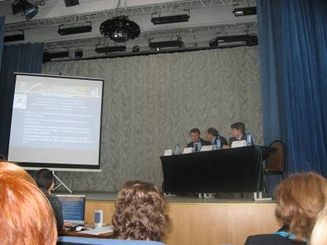

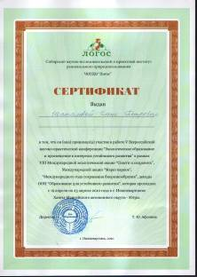

- Педагогом создано новое нетрадиционное оборудование для закаливающих процедур –
«дорожка здоровья»

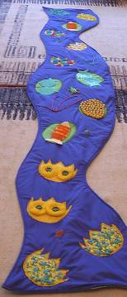

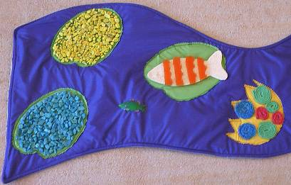

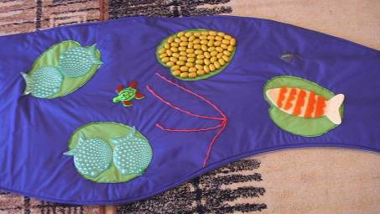

- Созданы новые наглядно-дидактические пособия
«Экран настроения-1», «Экран настроения -2»
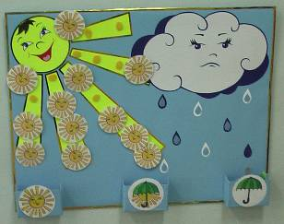
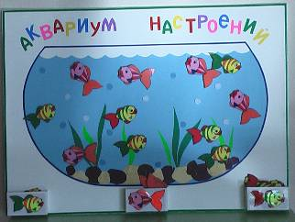

- Шаталова Е.П. ежегодно пополняет «методическую копилку»
(создание сборников открытых занятий, расширение количества и направленности картотек, оформление в сборники консультаций для педагогов и родителей)

